南昌理工学院
Nanchang Institute of Technology

课程实训报告

系 部： 计算机信息工程
专 业： 计算机科学与技术
班 级： 21级计算机科学与技术班嵌入式方向
实训课程： 单片机原理与应用
实训项目名称：万年历的设计
指导教师： 张林
分组成员： 朱航、刘佳明、周梦想、孙强
实训地点： 实验楼210
实训日期： 2023年12月25日～2023年12月29日

计算机信息工程学院教务科
2023年12月
目 录

一、设计目的： 1
二、实验（设计）仪器设备和材料清单： 1
三、设计内容： 1
四、设计要求： 1
五、设计步骤： 2
1、硬件设计 2
2、软件设计 4
3、系统调试 4
六、结果分析 5
附录 11

一、设计目的：
1、掌握单片机的IO口的设计及IO接口的扩展；
2、掌握数码管的动态显示；
3、掌握Proteus仿真方法；
4、熟悉SPI、IIC总线器件的使用；
5、掌握万年历的设计方法；
6、掌握书写程序设计开发文档的能力（书写课程设计报告）。

二、实验（设计）仪器设备和材料清单：
1、硬件：PC机
2、软件：Proteus仿真软件和Keil C51集成开发环境

三、设计内容：
1、设计一个能够显示年、月份、日期、时、分、秒、星期、温度等功能的万年历。
2、具有定时及报警功能；
3、具备年、月、日、星期、时、分、秒校准功能等。

四、设计要求：
采用AT89S52作为主控制系统；DS1302提供时钟；温度传感器 DS18820；LED数码管动态扫描作为显示。
硬件设计包括单片机最小系统电路，时钟电路，按键电路，测温电路及显示电路，完成万年历的年月日时分秒及温度的显示，并可以由按键电路调整时间；系统最后的接口界面如下所示：
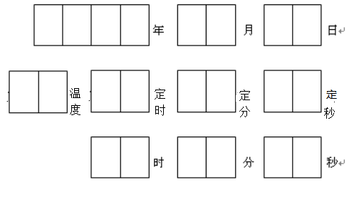
图1 系统显示界面

五、设计步骤：

1、硬件设计
本电路是由AT89S52单片机为控制核心，AT89S52是一种低功耗、高性能CMOS 8位微控制器，具有8K 在系统可编程Flash 存储器。使用Atmel 公司高密度非易失性存储器技术制造，与工业80C51 产品指令和引脚完全兼容。片上Flash允许程序存储器在系统可编程，亦适于常规编程器。在单芯片上，拥有灵巧的8 位CPU 和在系统可编程Flash，使得AT89S52在众多嵌入式控制应用系统中得到广泛应用。具有在线编程功能，低功耗，能在3V超低压工作；时钟电路由DS1302提供，它是一种性能很高、功耗很低、带RAM的实时时钟电路，它可以对年、月、日、周日、时、分、秒进行计时，还具有闰年补偿功能，DS1302可以用于数据记录，特别是对某些具有特殊意义的数据点的记录，能实现数据与出现该数据的时间同时记录。显示部份由21个数码管，74ls138、74ls47译码器构成。使用动态扫描显示方式对数字的显示。
LED数码管动态扫描显示模块

AT89S52
主控制模 块
按键模块
温度采集模块
DS1302时钟模块

图2 电路设计框图

系统硬件电路图如下：
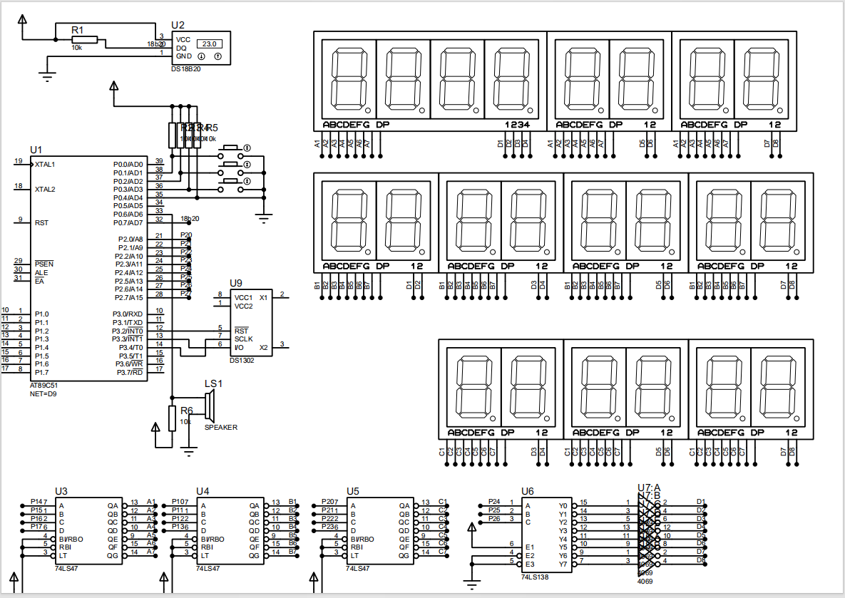

图3 系统电路图

2、软件设计
程序流程图如下图4所示
开始
初始化
读、写日期、时间和温度
分离日期\时间\温度显示值
显示子程序
农历自动更新子程序序
日期、时间修改子程序
闰月子程序
返回
定时闹铃子程序

系统调试
多功能电子钟的电路系统较大，对于焊接方面更是不可轻视，庞大的电路系统中只要出于一处的错误，则会对检测造成很大的不便，而且电路的交叉线较多，对于各种锋利的引脚要注意处理，则会对电路造成短路现象。
在本次多功能电子钟的设计调试中遇到了很多的问题。回想这些问题只要认真多思考都是可以避免的，以下为主要的问题：
（１）LED数码管的断码错乱,原因出于没有认真看清 a、b 、c等引脚信息。
解决：重新排列74LS47的输出端，相应接入LED数码管，即可解决出现在的断码或乱码。
（ 2）对多功能电子钟修改时间或日期时，有时LED数码管被屏蔽掉，造成不亮现象。
解决：根据仪器的测试，发现电路的驱动能力不足，最后在DS1302时钟芯片的/CS、SCLK、RET端接入5.1K的上拉电阻后,电路的驱动能力才能满足，即可解决不亮现象。

六、结果分析
调试与检测过程中，要接触各种电路和仪器设备，特别是各种电源及高压电路，高压大容量电容器等，为保护检测人员安全，防止测试设备和检测线路的损坏，除严格遵守一般安全规程外，还必须注意调试和检测工作中制定的安全措施。
1、 供电安全：
（1） 调试检测场所应有漏电变化开关和过载保护装置，电源开关，电源线及插头插座必须符合安全用电要求，任何带电导体不得裸露。检测场所的总电源开关，应放在明显且易于操作的位置，并设置相应的指示灯。
（2） 注意交流调压器的接法。检测中往往使用交流调压器进行加载和调整试验。由于普通调压器输入与输出端不隔离，必须正确区分相线与零线的接法，如图一中使用二线插头座，容易接错线，使用三线插头座则不会接错。
2、 测量仪器安全：
（1） 所用测试仪器要定期检查，仪器外壳及可接触部分不应带电。凡金属外壳仪器，必须使用三线插头座，并保证外壳良好接地。电源线一般不超过2米，并具有双重绝缘。
（2） 功耗较大的仪器(＞500W)断电后应冷却一段时间再通电（一般3～10分钟，功耗越大时间越长），避免烧断保险丝或仪器零件。
系统仿真图如下：

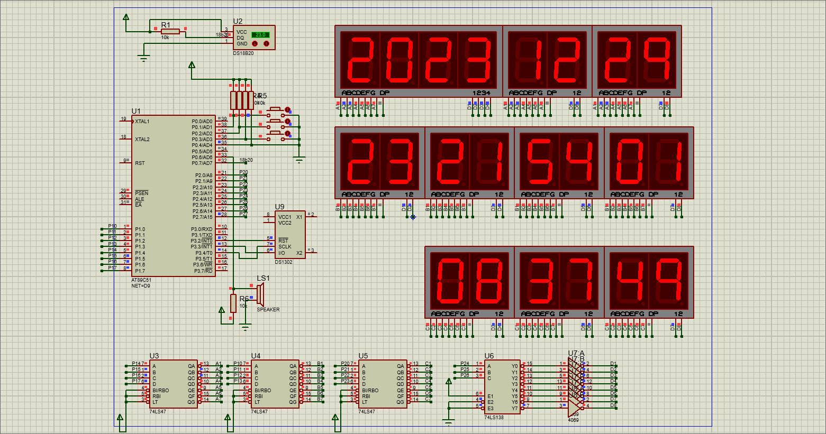
图5 系统仿真
- 心得体会：
朱航
在这次的单片机实训中，我深刻地感受到了理论与实践的结合之美。单片机，这个看似简单的名词，背后却隐藏着丰富的知识和技术。通过这次实训，我不仅对单片机有了更深入的了解，还掌握了一些实用的技能和经验。
在实训初期，我们首先学习了单片机的原理和基础知识。通过老师的讲解和自己的阅读，我逐渐明白了单片机的工作原理和应用范围。接着，我们开始进行实际操作，编写代码、搭建电路、调试程序，每一步都让我感受到了实践的乐趣。
在实训过程中，我遇到了许多困难和挑战。有时，我会遇到程序错误，需要反复调试才能找到问题所在；有时，我会对某个知识点感到困惑，需要查阅资料或请教老师才能理解。但正是这些困难和挑战，让我更加坚定了学习的信念，也让我更加深入地理解了单片机的应用。
这次实训让我意识到，理论与实践是相辅相成的。只有将理论应用于实践，才能更好地理解和掌握知识；只有通过实践，才能更好地检验和丰富理论。同时，我也深刻体会到了团队合作的重要性。在实训中，我们小组的成员互相帮助、共同探讨，取得了很好的成果。
通过这次单片机实训，我不仅掌握了相关的知识和技能，还培养了独立思考和解决问题的能力。我相信，这次实训的经历将会成为我未来学习和工作中的一笔宝贵财富。

刘佳明
单片机实训课程结束了，通过这次实训，我受益匪浅。不仅让我更深刻地理解了单片机的原理和应用，还让我掌握了一些实用的技能和经验。
首先，我认识到了单片机在现实生活中的应用非常广泛。无论是智能家居、工业控制还是物联网等领域，单片机都发挥着重要的作用。通过实训，我对单片机的内部结构、工作原理以及编程技术有了更深入的了解，这为我今后的学习和工作打下了坚实的基础。
其次，我学会了如何编写程序、调试电路以及解决实际问题。在实训过程中，我遇到了许多困难和挑战，但通过不断地尝试和探索，我逐渐找到了解决问题的方法。这些经验不仅让我更加自信，也让我更加独立。
此外，我还体会到了团队合作的重要性。在实训中，我们小组的成员互相帮助、共同探讨，取得了很好的成果。这种合作精神不仅让我感受到了团队的力量，也让我明白了在今后的学习和工作中，要善于与他人合作，共同进步。
最后，我认为这次实训对我未来的发展有着重要的意义。通过这次学习，我不仅掌握了单片机的相关知识和技能，还培养了独立思考和解决问题的能力。我相信，在今后的学习和工作中，我会更加努力地发挥自己的优势，为未来的发展打下坚实的基础。

周梦想
经过这次单片机实训，我获得了许多宝贵的经验和感悟。以下是我对这次实训的心得体会：
一、实践是检验真理的唯一标准
在单片机实训中，我深刻体会到了实践的重要性。只有通过实际操作，才能真正理解和掌握单片机的知识和技能。在编写程序、搭建电路和调试设备的过程中，我不仅巩固了理论知识，还学会了如何运用所学知识解决实际问题。
二、细节决定成败
在实训过程中，我深刻感受到了细节的重要性。一个小小的错误或疏忽，都可能导致整个项目的失败。因此，在编写代码和搭建电路时，我时刻保持谨慎和细心，确保每一步都准确无误。这种严谨的态度不仅让我+避免了许多错误，也让我更加注重细节的处理。
三、团队合作的力量
在实训中，我们小组的成员互相帮助、共同探讨，取得了很好的成果。这让我深刻体会到了团队合作的力量。每个人都有自己的专长和优势，通过交流和合作，我们可以相互学习、共同进步。这种团队精神不仅让我感受到了集体的温暖，也让我更加珍惜与他人的合作机会。
四、不断学习和探索
单片机技术日新月异，要想在这个领域保持领先地位，就必须不断学习和探索。通过这次实训，我不仅掌握了单片机的基础知识和技能，还激发了我对新技术、新知识的兴趣和求知欲。我相信，只有不断学习和探索，才能跟上时代的步伐，为未来的发展打下坚实的基础。
总之，这次单片机实训让我收获颇丰。我不仅掌握了相关知识和技能，还培养了独立思考和解决问题的能力。同时，我也意识到了自己的不足之处，将在今后的学习和工作中不断努力和完善自己。

孙强
在这次的单片机实训中，我收获颇丰，对单片机有了更深入的了解，也掌握了一些实用的技能。
首先，我认识到单片机在智能化控制方面的重要作用。通过实训，我学习了单片机的内部结构、工作原理以及编程技术，对单片机的应用有了更清晰的认识。我明白了单片机在智能家居、工业控制等领域的重要应用，它可以实现智能化控制，提高设备的自动化水平，为人们的生活和工作带来便利。
其次，我学会了如何编写程序、调试电路以及解决实际问题。在实训过程中，我通过编写程序、搭建电路、调试设备等实际操作，提高了自己的动手能力和解决问题的能力。我遇到了一些困难和挑战，但通过不断尝试和探索，我逐渐找到了解决问题的方法，这让我更加自信和独立。
此外，我也体会到了团队合作的重要性。在实训中，我们小组的成员互相帮助、共同探讨，取得了很好的成果。通过与同学们的合作，我不仅解决了问题，还学到了许多新的知识和技能。这种合作精神不仅让我感受到了团队的力量，也让我明白了在今后的学习和工作中，要善于与他人合作，共同进步。
最后，我认为这次实训对我未来的发展有着重要的意义。通过这次学习，我不仅掌握了单片机的相关知识和技能，还培养了独立思考和解决问题的能力。我相信，在今后的学习和工作中，我会更加努力地发挥自己的优势，为未来的发展打下坚实的基础。
总之，这次单片机实训让我收获颇丰。我不仅掌握了相关知识和技能，还培养了独立思考和解决问题的能力。同时，我也意识到了自己的不足之处，将在今后的学习和工作中不断努力和完善自己。

附录：系统代码
#include <intrins.h>
#include <regx52.h>
#define uint unsigned int
#define uchar unsigned char
#define SECOND 0X80
#define MINUTE 0X82
#define HOUR 0X84
#define DATE 0X86
#define MONTH 0X88
#define DAY 0X8A
#define YEAR 0X8C
#define WP 0X8E

sbit SPEA = P0 ^ 6;
sbit DS = P0 ^ 7;
uint temp;
sbit SCK = P3 ^ 4;
sbit IO = P3 ^ 3;
sbit CE = P3 ^ 2;
sbit SET = P0 ^ 1;
sbit SSET = P0 ^ 2;
sbit ADD = P0 ^ 3;
uchar Time[7];
uchar STime[7];
uchar code read_addr[7] = {0x81, 0x83, 0x85, 0x87, 0x89, 0x8b, 0x8d};
uchar Ttime[3];
uchar year[2] = {2, 0};
uchar set = 0;
uchar sset = 0;
uchar sw = 0;
uint DATA[9];
bit f;

void delay1ms(uint i)
{
uchar j;

while(-- i)
{
for(j = 0;j < 125;++ j);
}
}

void disp1(uchar i, j)
{
-- j;
P1 = i << 4 | 0x0f;
P2 = j << 4 | 0x0f;
delay1ms(2);
P1 = 0xff;
}

void disp2(uchar i, j)
{
-- j;
P1 = i | 0xf0;
P2 = j << 4 | 0x0f;
delay1ms(3);
P1 = 0xff;
}

void disp3(uchar i, j)
{
++ j;
P2 = j << 4 | i;
delay1ms(3);
P2 = j << 4 | 0x0f;
}

void dsreset()
{
uint i;
DS = 0;
i = 103;
while(i) i --;
DS = 1;
i = 4;
while(i) i --;
}

bit tmpreadbit()
{
uint i;
bit dat;
DS = 0;
i ++;
DS = 1;
i ++;
i ++;
dat = DS;
i = 8;
while(i) i --;
return dat;
}

uchar tmpread(void)
{
uchar i, j, dat;
for(i = 1;i <= 8;++ i)
{
j = tmpreadbit();
dat = (j << 7) | (dat >> 1);
}

return (dat);
}

void tmpwritebyte(uchar dat)
{
uint i;
uchar j;
bit testb;
for(j = 1;j <= 8;j ++)
{
testb = dat & 0x01;
dat = dat >> 1;
if(testb)
{
DS = 0;
i ++;
i ++;
DS = 1;
i = 8;
while(i) i --;
}
else
{
DS = 0;
i = 8;
while(i) i --;
DS = 1;
i ++;
i ++;
}
}
}

void tmpchange()
{
dsreset();
delay1ms(2);
tmpwritebyte(0xcc);
tmpwritebyte(0x44);
}

uint tmp()
{
float tt;
uchar a, b;
dsreset();
delay1ms(2);
tmpwritebyte(0xcc);
tmpwritebyte(0xbe);
a = tmpread();
b = tmpread();
temp = b;
temp <<= 8;
temp = temp | a;
tt = temp * 0.0625;
temp = tt * 10 + 0.5;
return temp;
}

void displayt(uint temp)
{
uchar A1, A2;
A2 = temp / 10 % 10;
A1 = temp / 100 % 10;

disp2(A1, 1);
disp2(A2, 2);
}

void d_init()
{
CE = 0;
SCK = 0;
}

void DW(uchar tmp)
{
uchar i;
for(i=0;i<8;i++)
{
SCK=0;
IO=tmp&0x01;
tmp>>=1;
SCK=1;
}
}
void DWB( uchar address, uchar dat )
{
CE=0; _nop_();
SCK=0; _nop_();
CE=1; _nop_();
DW(address);
DW(dat);
CE=0;
}

uchar DRB( uchar address )
{
uchar i,tmp=0x00;
CE=0; _nop_();
SCK=0; _nop_();
CE=1; _nop_();
DW(address);
for (i=0;i<8;i++)
{
SCK=0;
tmp>>=1;
if(IO)
tmp|=0x80;
SCK=1;
}
CE=0; _nop_();
SCK=0; _nop_();
SCK=1; _nop_();
IO=0; _nop_();
IO=1; _nop_();
return (tmp);
}

void SetTime()
{
DWB(WP,0x00);
DWB(YEAR, STime[0]/10*16+STime[0]%10);
DWB(MONTH, STime[1]/10*16+STime[1]%10);
DWB(DATE, STime[2]/10*16+STime[2]%10);
DWB(HOUR, STime[3]/10*16+STime[3]%10);
DWB(MINUTE, STime[4]/10*16+STime[4]%10);
DWB(SECOND, STime[5]/10*16+STime[5]%10);
DWB(DAY, STime[6]/10*16+STime[6]%10);
DWB(WP,0x80);
}

void read()
{
uchar i;
for(i=0;i<7;i++)
{
Time[i] = DRB(read_addr[i]);
}

}

void dispd()
{
disp1(year[0], 1);
disp1(year[1], 2);
disp1(Time[6] / 16, 3);
disp1(Time[6] % 16, 4);
disp1(Time[4] / 16, 5);
disp1(Time[4] % 16, 6);
disp1(Time[3] / 16, 7);
disp1(Time[3] % 16, 8);
disp3(Time[2] / 16, 1);
disp3(Time[2] % 16, 2);
disp3(Time[1] / 16, 3);
disp3(Time[1] % 16, 4);
disp3(Time[0] / 16, 5);
disp3(Time[0] % 16, 6);
}

void dispt()
{
disp2(Ttime[0] / 10, 3);
disp2(Ttime[0] % 10, 4);
disp2(Ttime[1] / 10, 5);
disp2(Ttime[1] % 10, 6);
disp2(Ttime[2] / 10, 7);
disp2(Ttime[2] % 10, 8);
}

void disps()
{
if(sw != 0 || f)
{
disp1(DATA[0] / 1000 % 10, 1);
disp1(DATA[0] / 100 % 10, 2);
disp1(DATA[0] / 10 % 10, 3);
disp1(DATA[0] % 10, 4);
}
if(sw != 1 || f)
{
disp1(DATA[1] / 10, 5);
disp1(DATA[1] % 10, 6);
}
if(sw != 2 || f)
{
disp1(DATA[2] / 10, 7);
disp1(DATA[2] % 10, 8);
}
if(sw != 3 || f)
{
disp2(DATA[3] / 10, 3);
disp2(DATA[3] % 10, 4);
}
if(sw != 4 || f)
{
disp2(DATA[4] / 10, 5);
disp2(DATA[4] % 10, 6);
}
if(sw != 5 || f)
{
disp2(DATA[5] / 10, 7);
disp2(DATA[5] % 10, 8);
}
if(sw != 6 || f)
{
disp3(DATA[6] / 10, 1);
disp3(DATA[6] % 10, 2);
}
if(sw != 7 || f)
{
disp3(DATA[7] / 10, 3);
disp3(DATA[7] % 10, 4);
}
if(sw != 8 || f)
{
disp3(DATA[8] / 10, 5);
disp3(DATA[8] % 10, 6);
}
}

void timeinit0()
{
TMOD = 0x01;
TH0 = (65535 - 500)/256;
TL0 = (65535 - 500)%256;
ET0 = 1;
EA = 1;
TR0 = 1;
}
main()
{
P1 = 0xff;
d_init();
timeinit0();
EA = 0;
SPEA = 0;
while(1)
{
if(SET == 0)
{
while(SET == 0);
if(set == 0)
{
set = 1;
sw = 0;

DATA[0] = year[0] * 1000 + Time[6]/16*10 + Time[6]%16;
DATA[1] = Time[4]/16*10 + Time[4]%16;
DATA[2] = Time[3]/16*10 + Time[3]%16;
DATA[3] = Ttime[0];
DATA[4] = Ttime[1];
DATA[5] = Ttime[1];
DATA[6] = Time[2]/16*10 + Time[2]%16;
DATA[7] = Time[1]/16*10 + Time[1]%16;
DATA[8] = Time[0]/16*10 + Time[0]%16;
EA = 1;

}
else
{
set = 0;
EA = 0;
year[0] = (uchar)(DATA[0] / 1000);
year[1] = (uchar)(DATA[0] / 100 % 10);
STime[0] = (uchar)(DATA[0] % 100);
STime[1] = (uchar)(DATA[1]);
STime[2] = (uchar)(DATA[2]);
Ttime[0] = (uchar)(DATA[3]);
Ttime[1] = (uchar)(DATA[4]);
Ttime[2] = (uchar)(DATA[5]);
STime[3] = (uchar)(DATA[6]);
STime[4] = (uchar)(DATA[7]);
STime[5] = (uchar)(DATA[8]);
SetTime();
}
}

if(SSET == 0)
{
while(SSET == 0);
sw = (sw + 1) % 9;
}
if(ADD == 0)
{
while(ADD == 0);
if(sw == 1)
{
DATA[1] ++;
if(DATA[1] == 13) DATA[1] = 1;
}
else if(sw == 2)
{
DATA[2] ++;
if(DATA[2] == 32) DATA[2] = 1;
}
else if(sw == 3)
{
DATA[3] ++;
if(DATA[3] == 24) DATA[3] = 0;
}
else if(sw == 4)
{
DATA[4] ++;
if(DATA[4] == 60) DATA[4] = 0;
}
else if(sw == 5)
{
DATA[5] ++;
if(DATA[5] == 60) DATA[5] = 0;
}
else if(sw == 6)
{
DATA[6] ++;
if(DATA[6] == 24) DATA[6] = 0;
}
else if(sw == 7)
{
DATA[7] ++;
if(DATA[7] == 60) DATA[7] = 0;
}
else if(sw == 8)
{
DATA[8] ++;
if(DATA[8] == 60) DATA[8] = 0;
}
else DATA[0] ++;
}
tmpchange();
displayt(tmp());
if(set == 0)
{
read();
dispd();
dispt();
}
else
{
disps();
}
if(Time[2]/16*10 + Time[2]%16 == Ttime[0] && Time[1]/16*10 + Time[1]%16 == Ttime[1]) SPEA = 1;
else SPEA = 0;
}
}

void inter() interrupt 1
{
TH0 = (65535 - 500)/256;
TL0 = (65535 - 500)%256;
f = !f;

}

